Mehrwertsteuer abrechnen und buchen

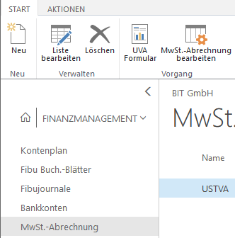

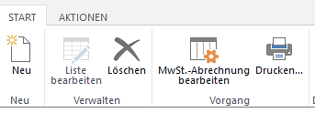

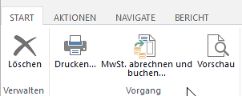

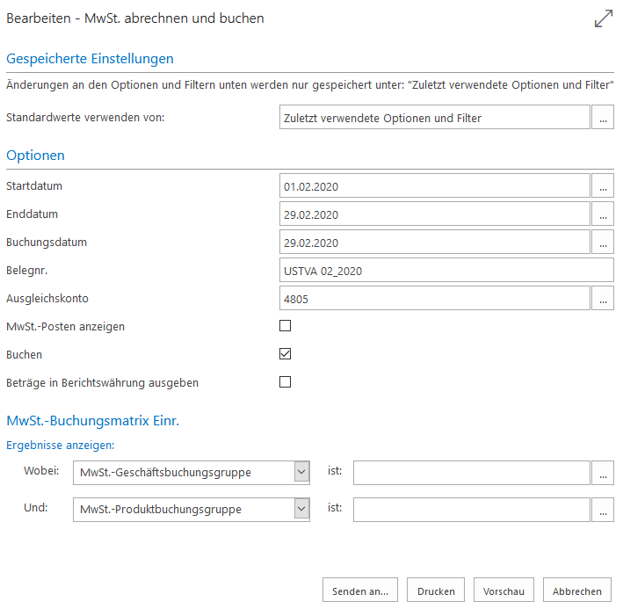

**Startdatum**: erster Tag des Abrechnungsmonats

**Enddatum**: Letzter Tag des Abrechnungsmonats

**Buchungsdatum**: Letzter Tag des Abrechnungsmonats

**Belegnr**: USTVA *Abrechnungsmonat_Jahr*

**Ausgleichskonto**: 4805

**Buchen** ✓

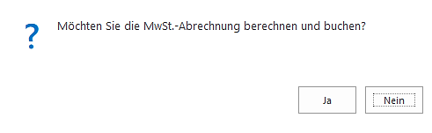

Die Seite kann dann geschlossen werden.